Compte rendu de la séance du 3 Juin 2026
La séance s’est tenue à la salle du Conseil en Mairie, encadrée par l’élue Madame FERNANDES Isabelle, conseillère municipale en charge de l'enfance et de l'éducation prioritaire, d’une référente du CME Daïa, et d’Imad NASRI, Responsable de Secteur Éducatif (ATSEM et Périscolaire).
Nous accueillerons également une invitée, Madame BARBEY Aurélie, chargée de l’environnement et de la transition écologique.
I. INTRODUCTION (9h30-9h45)
I.I Effectif

Sur les 20 élus, 12 étaient présents et 6 en absences non justifiées :
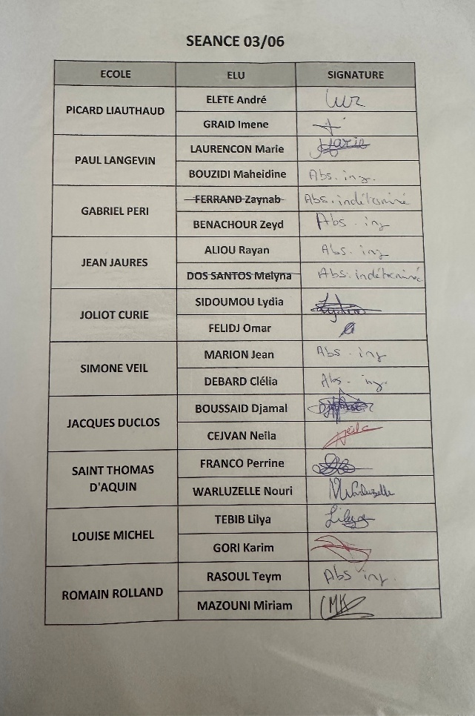

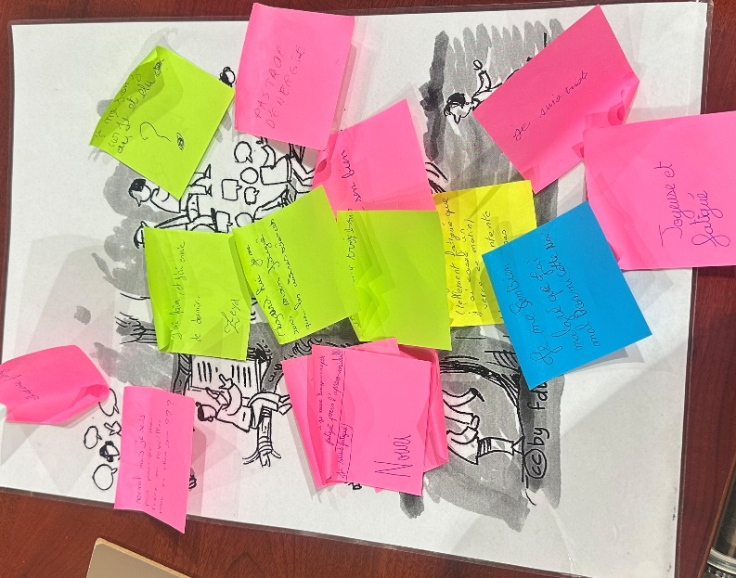
I.II Arbre des émotions

Ils étaient tous très heureux d’être présents à la séance, même s’ils étaient également un peu fatigués.

I.II Présentation de la séance

- Une première partie animée par Madame BARBEY sur l’aménagement du parc Normandie-Niemen ;
- Un second temps consacré à l’élaboration d’un discours pour le 24 juin lors de la distribution des calculatrices. Ainsi qu’un discours pour la présentation des projets lors du Conseil Municipal du 25 juin.

II. Parc Normandie-Niemen (09h45-11h00)
Madame BARBEY Aurélie a énoncé le bilan effectué lors de la dernière séance. Puis elle exposée de nombreux jeux existants aux enfants afin de les faire réfléchir sur les futurs jeux qui seront aménagés dans le parc.
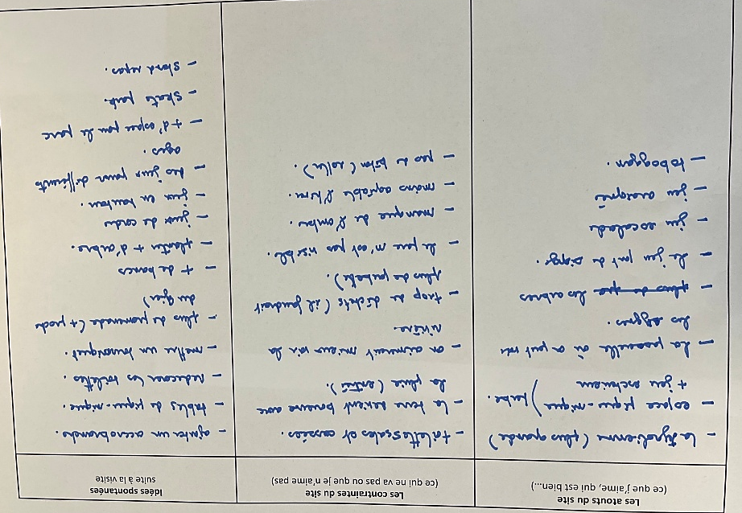

Les enfants ses sont questionnés sur : le matériau utilisé pour la création des jeux ; la composante du sol sous les jeux ainsi que le choix des couleurs.
Matériau : Bois, Plastique ou PVC.
Sol : Sable, plastique, gravier ou bois. L’importance de l’eau en cas de pluie afin d’éviter de glisser.
Jeu : Un élément ou un parcours, quelles hauteurs ou style.
L’importance du choix du matériau pour le Toboggan pour ne pas se brûler en glissant.
Opter sur un symbole comme l’abeille pour Givors ou encore un style plus futuriste.
Réfléchir sur la capacité maximum d’enfants jouant sur la structure en même temps.

Puis, les élus ont travaillé en petits groupes à partir des images projetées afin de réaliser leur propre jeu ou structure qui aimeraient avoir dans le parc.
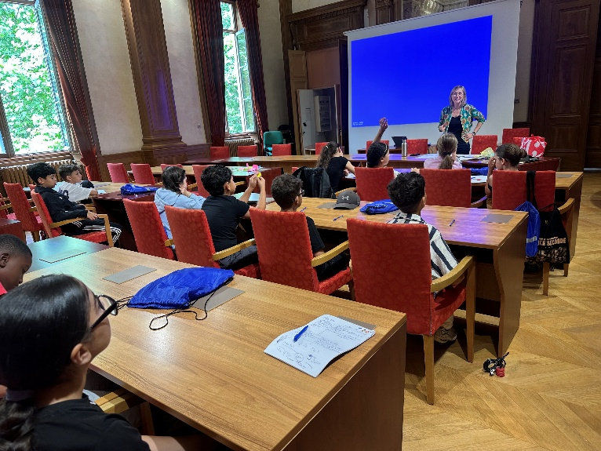
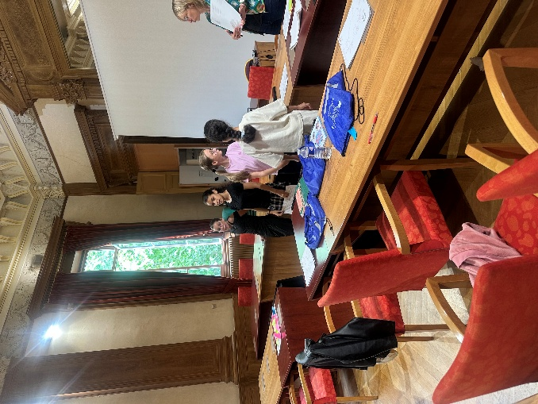

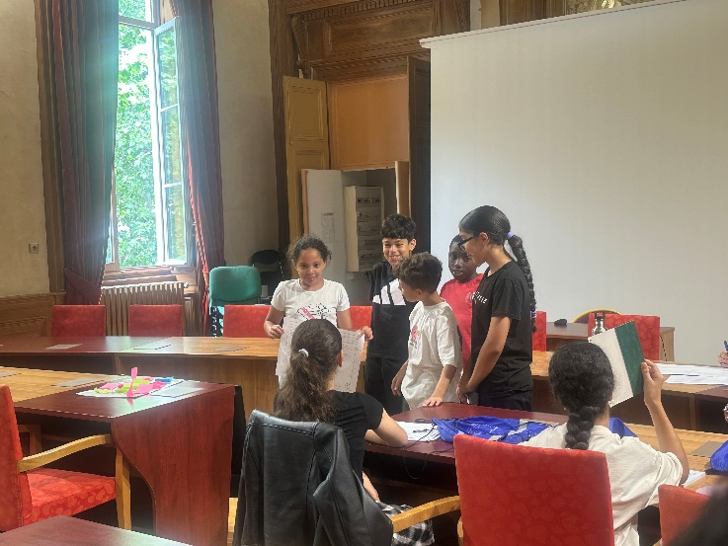
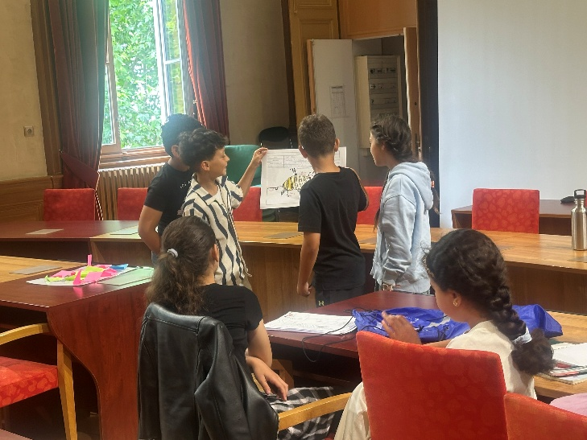

Mise en commun des idées des 3 groupes et présentation :
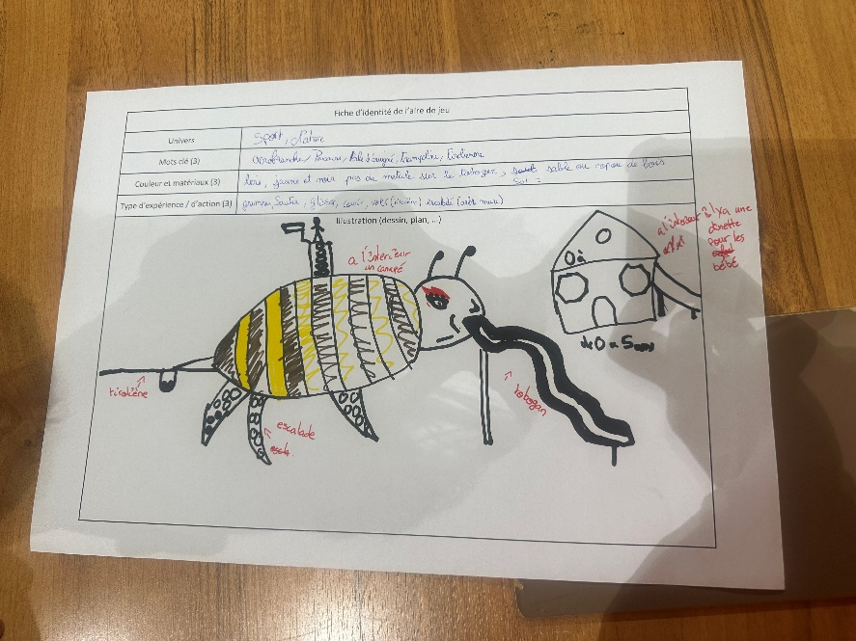
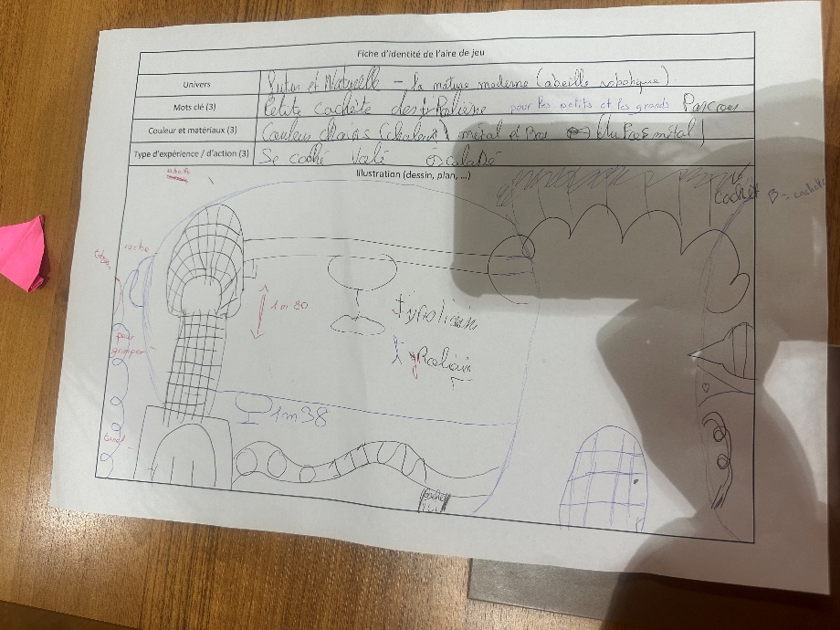

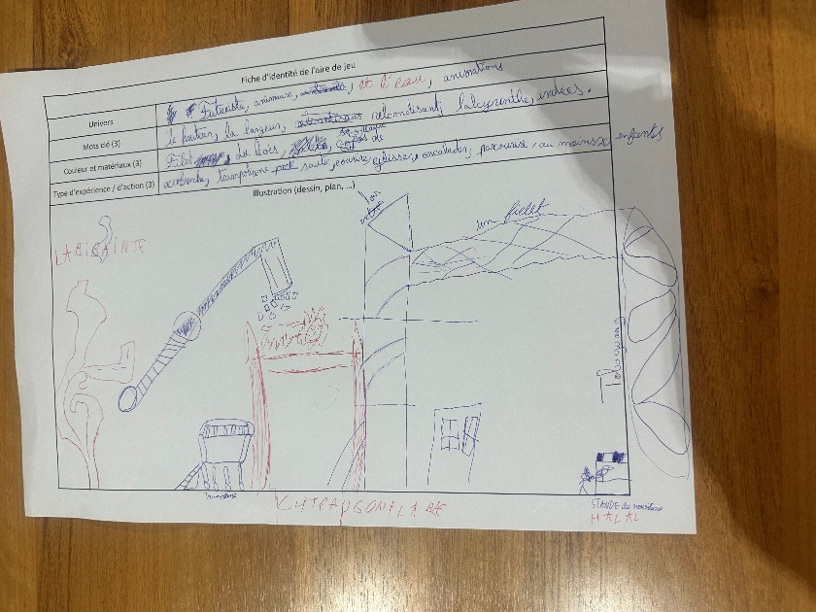

III. Préparation des discours (11h00)
Discours pour le 24 juin qui sera lu par Miriam, Neila et Imène :
Merci de nous avoir élu, de nombreuses choses ont été faites.
Bonjour à toutes et à tous,
Au nom de l'ensemble des élus du CME, nous souhaitons tout d'abord vous remercier de nous avoir élus et de nous avoir fait confiance cette année.
Grâce à votre soutien, nous avons pu représenter les Givordins, transmettre vos idées et participer à différentes réflexions sur plusieurs projets. Certaines actions ont pu être réalisées au cours de l'année et nous sommes heureux d'avoir pu contribuer, à notre niveau, à la vie de notre Ville.
Voici ce qui a été mené cette année :
- Des ramassages de déchets sur différents quartiers de Givors.
- Un travail autour des équipements dans nos cours d’écoles avec l’aide de Madame BARBEY
- La réalisation d’une vidéo de recette de Smoothies a été tourné et sera diffusée prochainement
- La réalisation d’une Fresque au Palais des Sports
- La visite à la cuisine centrale d’ELior
- Le réaménagement du Parc Normandie Niemen
Cette année a été riche en apprentissages, en projets et en moments partagés. Nous espérons avoir rempli notre rôle au mieux et avoir répondu à vos attentes.
À celles et ceux qui vont entrer en 6e, nous vous souhaitons beaucoup de réussite dans cette nouvelle étape. Nous vous encourageons à garder un bon comportement, à être sérieux dans votre travail et à rester respectueux afin de faciliter votre réussite et votre intégration au collège.
Enfin, nous vous souhaitons à tous de très bonnes vacances, un bel été rempli de repos, de joie et de bons souvenirs.
Merci encore pour votre confiance et à bientôt !
Travail personnel sur le discours du 25 juin lors du CM.
V. Conclusion (11h50-12h00)
Bilan de la séance :

Les retours positifs | Les points d’attention
Bien aimé : Nourri, Perrine, Imène, Omar, Marie, Lydia, Neila, Djamal, Lilia et Karim.  Nourri a aimé travailler en groupe  Imène a beaucoup aimé la séance | Moyennement aimé :  André et Miriam car séance trop longue sur la fin.

Rappel des actualités du CME :

- Prochaine séance du mercredi 24 juin et distribution des calculatrices présence des élus scolarisés en CM2.

- Ramassage des déchets dans les quartiers les 9, 16 et 23 Juin.

- Présentation des projets lors du CM le 25 juin.

